Unit 4 Astronomy: the science of the stars
听力课
教学内容 Listening and discussing (p. 30)
教学目标
在本节课结束时，学生能够
- 听懂牛顿、爱因斯坦和霍金各自给出的“引力”解释。
- 听懂“引力”这个概念是如何发展的。
- 理解听力内容的主旨大意及相关细节。
教学步骤
步骤一 热身
1. 组织学生进行听前“热身”，让学生先看练习1的图片1，引导全班讨论图片1的内容。一般来讲，学生能够很顺利地用中文说出“牛顿”，这时候教师提示学生牛顿的英文名字怎样拼读，并写在黑板上。接下来让学生两人一组用英文交流各自所了解的有关牛顿的信息，然后让小组向全班汇报。

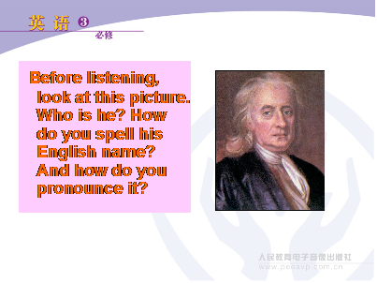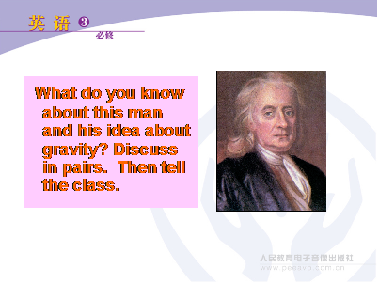
2. 学生两人小组活动，按照讨论图片1的方式继续讨论图片2和图片3，完成后由各个小组向全班汇报，可以采用让小组代表担任“小老师”的角色，边口头汇报边板书，以免其他学生看不清楚，也有助于其他学生看到黑板上的词汇，可以加深记忆。

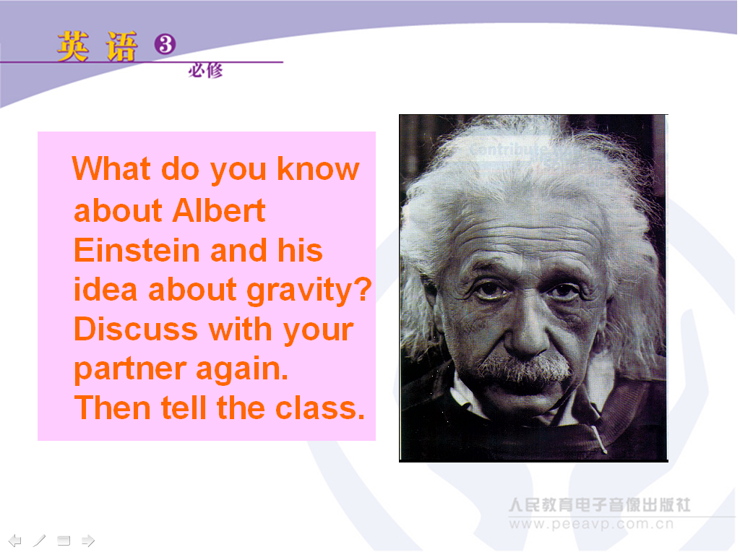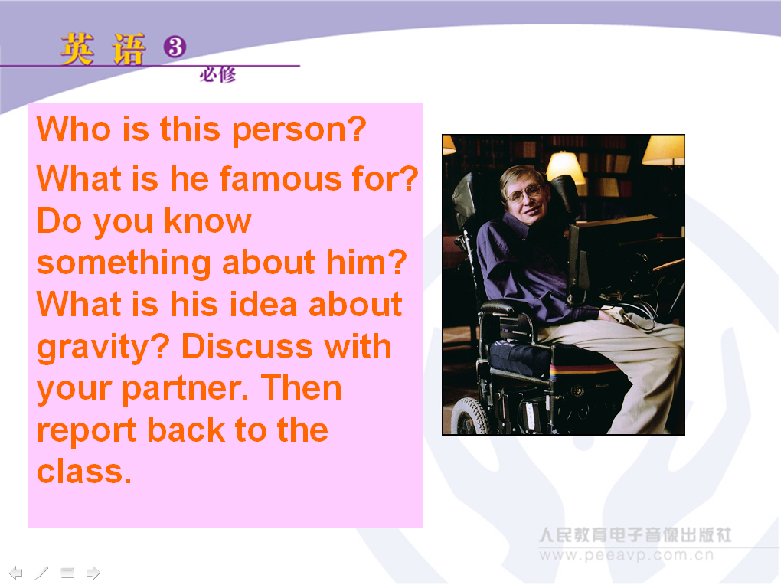

设计意图：充分调动学生已有的知识，并引入听力话题，激发学生的好奇心。给学生提供共享交流知识和信息的机会，让他们增进了解和友谊，扩大彼此的知识面，同时也为后续的听力活动热身。
步骤二 听前
让学生快速阅读练习2的三个选项，猜测哪个最能概括听力文章的大意，其他两个选项为什么不能，理由是什么。

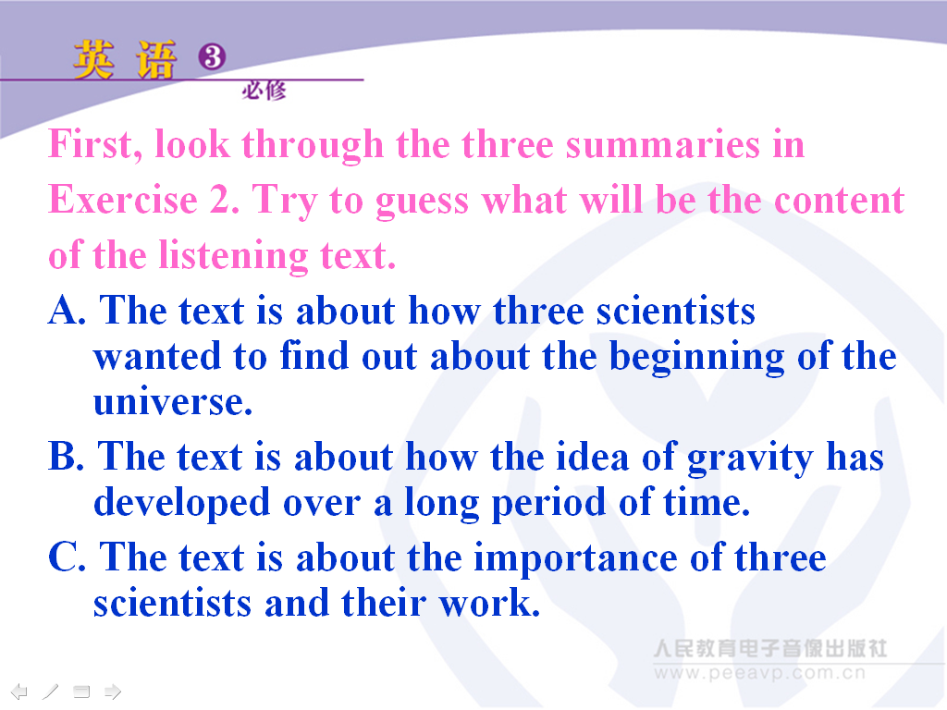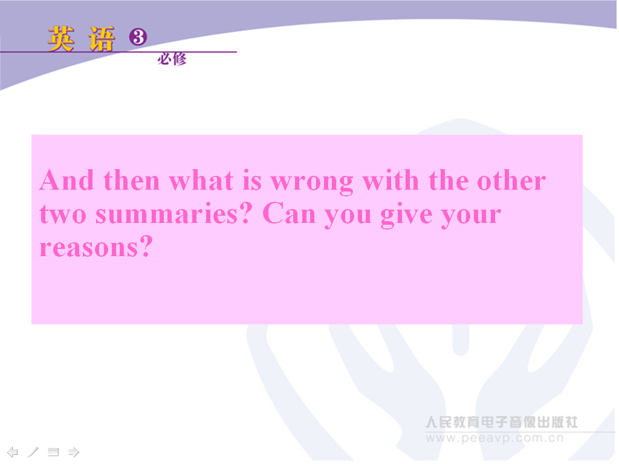

设计意图：让学生猜测听力文章的主旨大意，调动学生认知参与，让学生有目的地去听录音，提高听的效率。
步骤三 听中
1. 教师提示学生听录音，验证推测是否正确，并给出理由。要求学生在听的过程中做笔记，捕捉有用的信息。笔记要简练并且尽量使用缩写。这样可以提高效率，也可以避免在记的过程中漏听了其后的内容。
2. 播放第一遍录音，听完后全班核对答案。如果大部分学生都答对了可以分组讨论为什么其他两个答案是错误的。如果这一环节有困难可让学生再听一遍录音。
3. 教师再次播放录音中的Part 1，让学生填写有关牛顿的引力思想及其发展的表格。要求学生独立完成这一练习。完成之后让学生两人小组讨论，研究答案，然后全班交流，教师适当引导学生完善自己归纳的信息，提供参考答案供学生核对。如果学生完成任务有困难，可让学生再听录音。
4. 教师播放Part 2，让学生以同样的方式完成有关爱因斯坦和霍金的表格。

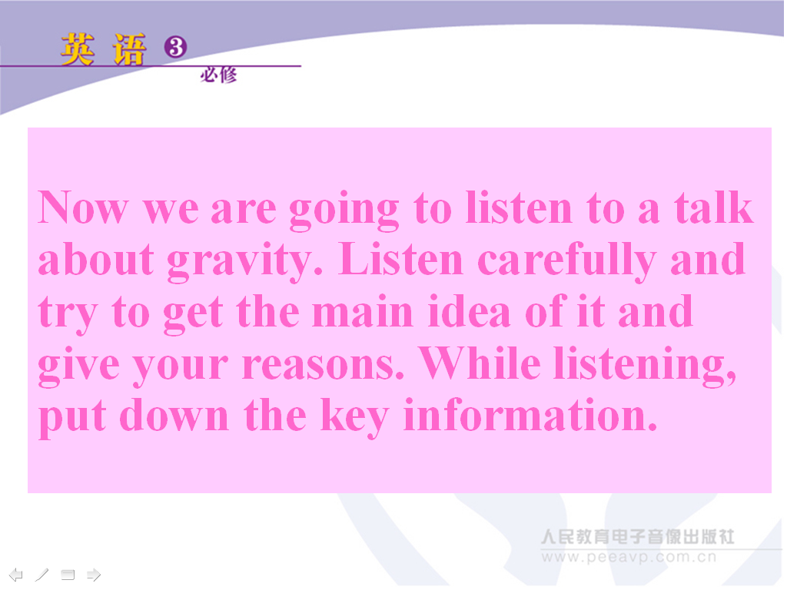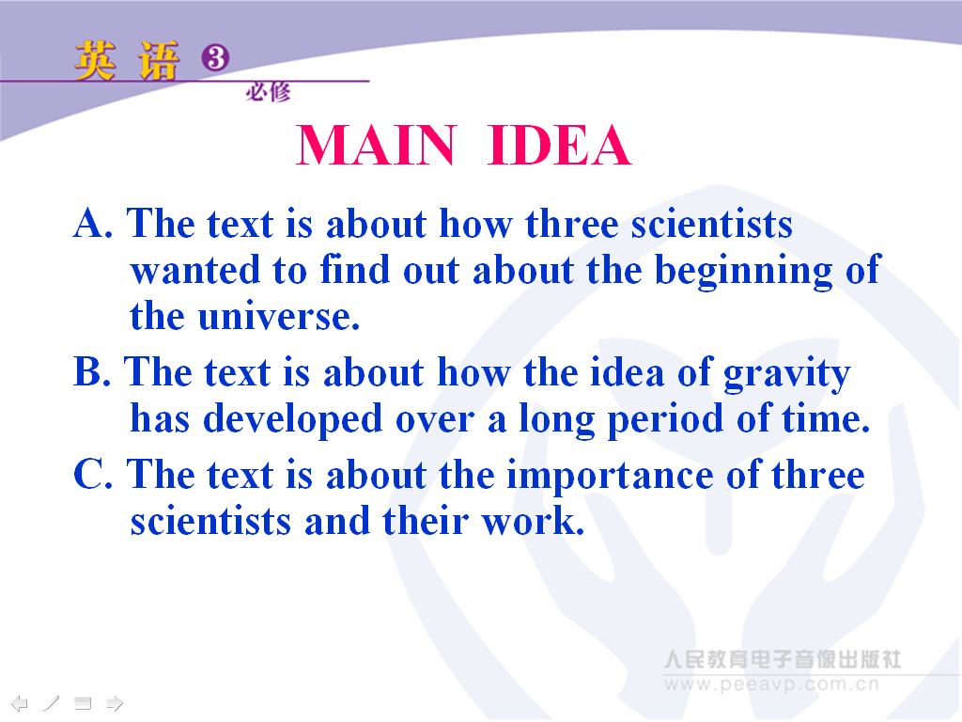

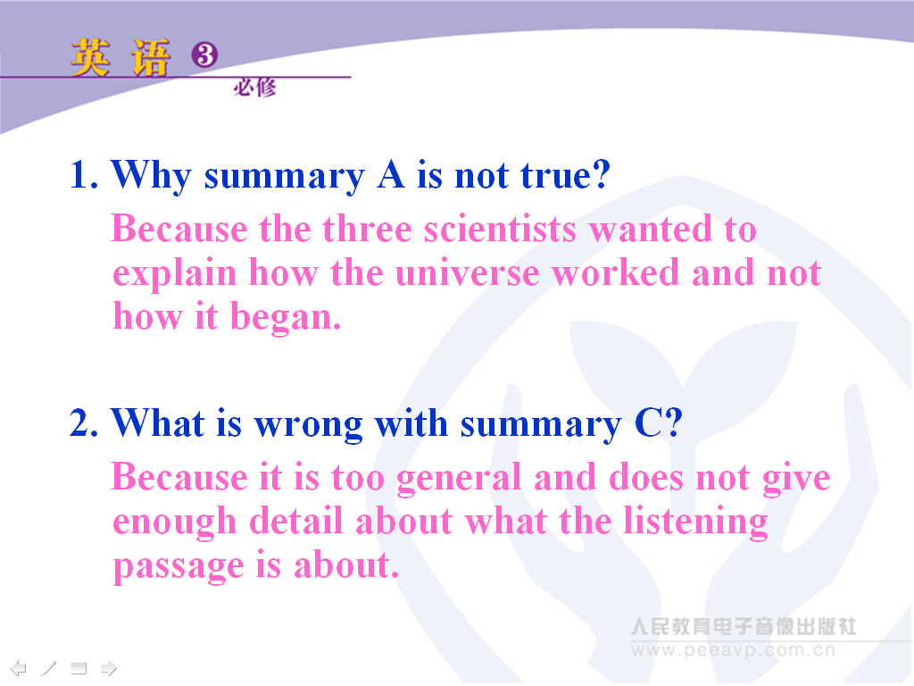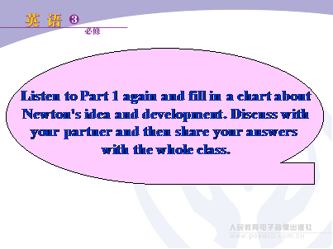

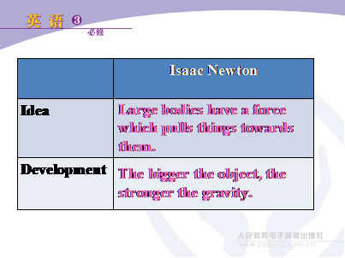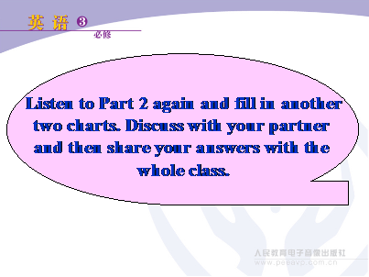

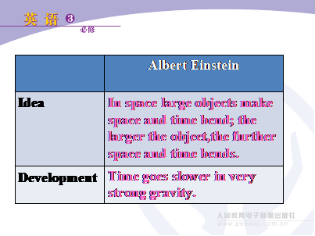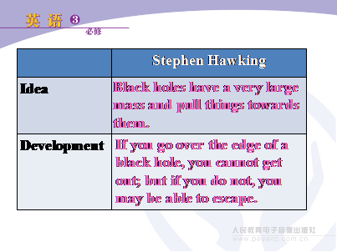

设计意图：训练学生抓主要信息的能力，让学生带着听力任务有针对性地捕捉相关的细节信息，化整为零，各个突破。在讨论和分享的过程中，培养合作学习和探究学习精神。
步骤四 听后
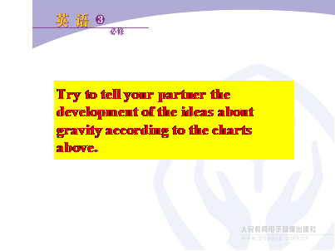
让学生两人一组根据上面填写的表格互相给对方讲述引力的理论及其发展。
设计意图：训练学生的口语表达能力，进一步强化 学生的听力能力，巩固所听内容，让学生把所听内容用自己的语言组成完整篇章。学生在讲和听的过程中能明白自己的不足和同伴的长处，取长补短，不断进步。
步骤五 作业
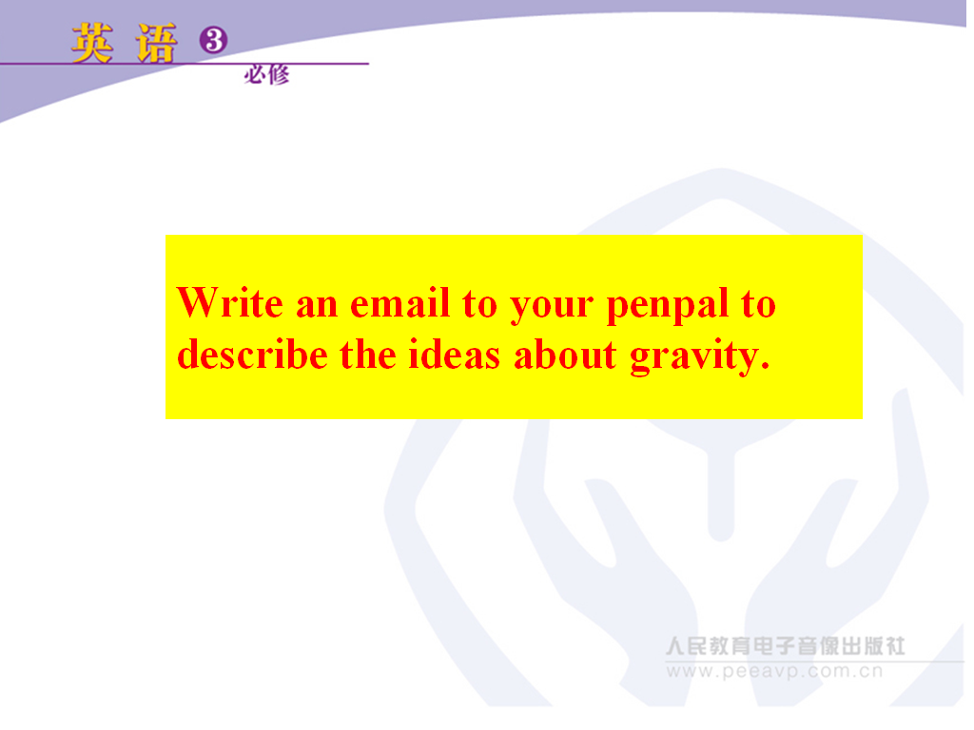
让学生课后把课上讲述的引力的理论及其发展用英文写下来，通过电子邮件发给外国笔友。
设计意图：训练学生笔头表达能力和国际交往的能力。在写的过程加深对引力理论和发展的理解，巩固本单元的重点词汇，增长天文知识。

